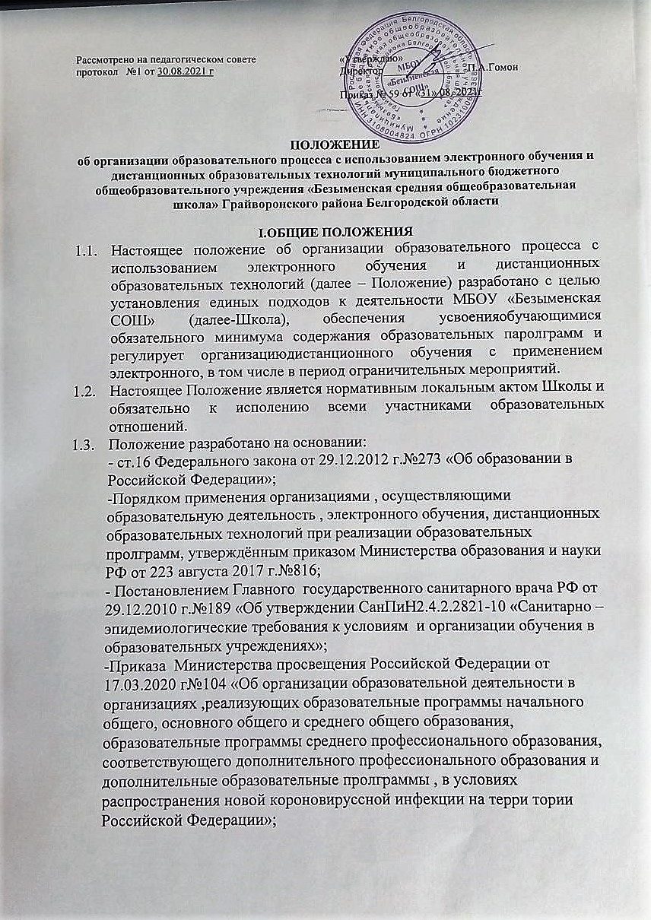

-Письмом Министерства просвещения РФ от19 марта 2020г. № ГД-39/04 «О направлении методических рекомендаций».

* 1. Дистанционное обучение - способ организации процесса обучения, основанный на использовании современных информационных и телекоммуникационных технологий, позволяющих осуществлять обучение на расстоянии без непосредственного контакта между учителем и обучающимися.
  2. Образовательная деятельность, реализуемая в дистанционной форме, предусматривает значительную долю самостоятельных занятий обучающихся; методическое и дидактическое обеспечение этого процесса со стороны Школы, а также регулярный систематический контроль и учет знаний обучающихся, возможность реализации в комплексе с традиционной формой получения образования.
  3. Дистанционная форма обучения при необходимости может реализовываться комплексно с традиционной, семейной и другими, предусмотренными Федеральным законом «Об образовании в РФ» формами его получения.
  4. Основными целями использования дистанционного обучения в Школе являются:
* повышение доступности образовательных услуг для обучающихся;
* расширение сферы основной деятельности Школы;
* интеграция дистанционного обучения с классическими формами обучения с целью повышения их эффективности.
  1. Основными принципами организации дистанционного обучения являются:
* принцип интерактивности, выражающийся в возможности постоянных контактов всех участников образовательных отношений с помощью специализированной информационно-образовательной среды (в том числе, официальный сайт Школы, ЭЖ,портал РЭШ, цифровые образовательные ресурсы «Якласс», «Учи. ру», «Яндекс.учебник», форумы, электронная почта, Интернет-конференции, он-лайн уроки, ВКонтакте, «Сферум»,

«Учи.ру» Одноклассники и другие);

* принцип адаптивности, позволяющий легко использовать учебные материалы нового поколения, содержащие цифровые образовательные ресурсы, в конкретных условиях образовательной деятельности;
* принцип гибкости, дающий возможность участникам образовательных отношений работать в необходимом для них темпе и в удобное для себя время, атакже в дни возможности непосещения занятий обучающимися по неблагоприятным погодным условиям по усмотрению родителей (законных представителей) (актированные дни) и дни, пропущенные по болезни или в период карантина;
* принцип модульности, позволяющий использовать обучающемуся и учителю необходимые им сетевые учебные курсы (или отдельные

составляющие учебного курса) для реализации индивидуальных учебных планов;

* принцип оперативности и объективности оценивания учебных достижений обучающихся;
* предоставление обучающимся возможности освоения образовательных программ, непосредственно по месту жительства обучающегося или его временного пребывания (нахождения);
* обеспечения полноты реализации образовательных программ по предметам, а также усвоения обучающимися обязательного минимума содержания образовательных программ за уровень начального, основного и среднего общего образования, выполнения федеральных государственных образовательных стандартов.
  1. Объявление об ограничительных мероприятиях, влекущих за собой приостановление учебных занятий, размещается в новостной ленте школьного сайта и на доске объявлений в ЭЖ .

1. ОРГАНИЗАЦИЯ ПРОЦЕССА ДИСТАНЦИОННОГО ОБУЧЕНИЯ В ШКОЛЕ
   1. Директор Учреждения издает приказ об организации образовательной деятельности с использованием электронного обучения и дистанционных образовательных технологий.
   2. Заместитель директора:
      1. Организует расписание, контролирует корректировку учителями- предметниками своих рабочих программ с использованием электронного обучения и дистанционных образовательных технологий, в том числе в период ограничительных мероприятий.
      2. Ведёт мониторинг, текущий и промежуточный контроль работы учителей-предметников, работающих дистанционно;
      3. Ведёт мониторинг заполнения классных журналов, выставления оценок обучающимся в классных журналах;
   3. Учитель – предметник должен планировать работу в дистанционном режиме, исходя из следующих требований:

* продолжительность урока в дистанционной форме не должна превышать 30 минут.
* процентное соотношение реализации программы учебного предмета по формату дистанционного обучения 10/10/40/40, где

10% - это онлайн уроки, проводимые учителями на платформах:портал РЭШ, цифровые образовательные ресурсы «Якласс», «Учи. ру», «Яндекс.учебник»,

«Яндекс.Учебник», «Сферум»;

10% - онлайн консультации и видеочаты (Skype, Telegram, WhatsApp и другие удобные мессенджеры и др.);

40% - организация работы на платформе ЭЖ (просмотр видеоматериалов, решение заданий, обратная связь «Ученик – учитель», размещенных в сети интернет и рекомендованных учителем)

40% - самостоятельная работа (изучение материалов по учебнику, выполнение заданий и пр.);

* 1. Учитель-предметник к каждой теме урока прикладывает план занятий с активными ссылками на интернет - ресурсы, чтобы учащиеся и их родители смогли самостоятельно организовать последовательное изучение темы (см. Приложение 1 к Положению «Методические рекомендации по организации дистанционного обучения в общеобразовательных организациях», п.5

«Внесение корректив в поурочное планирование»)

* 1. Учитель-предметник организует образовательную деятельность через следующие формы:
* индивидуальные и групповые консультации обучающихся (веб-камера, через сообщения в группы в социальных сетях, Skype, Telegram, WhatsApp и др.);
* дистанционное обучение в сети интернет на обучающих платформах:

«Учи.ру», «Яндекс.Учебник», «Сферум»РЭШ и др.

* онлайн - тестирование в сети интернет на платформах: «Решу ОГЭ», «Решу ЕГЭ», «Учи.ру», «Яндекс.Учебник» и др.
* самостоятельная работа обучающегося может включать следующие формы (элементы) дистанционного обучения: работа с электронной версией учебника, просмотр видео-лекций, видео – уроков, прослушивание аудиоматериала, компьютерное тестирование, изучение печатных и других методических учебных материалов и пр.
  1. Учитель продумывает организацию текущего контроля посредством системы онлайн тестирования, выдачи самостоятельных работ и пр. Самостоятельная деятельность обучающихся может быть оценена педагогами только в случае достижения обучающимися положительных результатов (если работа выполнена на неудовлетворительную оценку, то учитель проводит консультации с целью коррекции знаний и предоставляет аналогичный вариант работы). В случае невыполнения заданий без уважительной причины в срок выставляется неудовлетворительная отметка, за исключением, если обучающийся в данный момент находится на лечении.
  2. Создание общих и индивидуальных домашних заданий, а также проверка учителем выданных заданий, создание тестов в системе регламентируется

«Методическими рекомендациями по организации дистанционного обучения в общеобразовательных организациях», п.6 (см. Приложение 1 к Положению)

* 1. Учитель обязан заполнить электронный классный журнал в день проведения урока. В графе домашнее задание подробно описать, что необходимо выполнить ученику, прикрепить справочные материалы, инструкции к выполнению заданий, ссылки на видеоуроки и др.
  2. Периоды отмены учебных занятий в связи с неблагоприятной эпидемиологической обстановкой, другими мероприятиями, влекущими за собой приостановление учебного процесса в Учреждении, являются рабочим временем сотрудников Учреждения.
  3. В период отмены учебных занятий (образовательной деятельности) в период карантина учителя и другие педагогические работники привлекаются к образовательно-воспитательной, методической, организационной работе.

На заседаниях школьных методических сообществ учителя делятся опытом работы использования ДОТ в образовательной деятельности.

2.11 Положения «Об особенностях режима рабочего времени и времени отдыха педагогических и других работников образовательного учреждения», утвержденного приказом Министерства образования и науки РФ от 27.03.2006г. № 69. Продолжительность рабочего времени педагоговво время карантина определяется исходя из продолжительности рабочей недели (36 часов в неделю).

* 1. Права и обязанности обучающихся, осваивающих образовательные программы с использованием дистанционных образовательных технологий, определяются законодательством Российской Федерации.
  2. Обучение в дистанционной форме может осуществляться по основной образовательной программе Школы и по программе обучения детей с ограниченными возможностями здоровья, обучении с целью углубления и расширения знаний по отдельным предметам и курсам.
  3. Обучающиеся в дистанционной форме имеют все права и несут все обязанности, предусмотренные Федеральным законом «Об образовании в Российской Федерации» и Уставом Школы, наравне с учащимися других форм обучения, могут принимать участие во всех проводимых школой учебных, познавательных, развивающих, культурных и, спортивных мероприятиях: уроках, консультациях, семинарах, в т.ч. выездных зачетах, экзаменах, в т.ч. конференциях, викторинах, чемпионатах и других мероприятиях, организуемых и (или) проводимых Школой.

1. Права, обязанности и ответственность участников образовательных отношений.
   1. Права и обязанности обучающихся, осваивающих образовательные программы с использованием дистанционных образовательных технологий, определяются законодательством Российской Федерации.
   2. Обучение в дистанционной форме может осуществляться по основной образовательной программе Учреждения и по программе обучения детей с ограниченными возможностями здоровья, обучении с целью углубления и расширения знаний по отдельным предметам, учебным курсам и курсам внеурочной деятельности.
   3. Обучающиеся в дистанционной форме имеют все права и несут все обязанности, предусмотренные Федеральным законом «Об образовании в Российской Федерации» и Уставом Учреждение наравне с учащимися других форм обучения, могут принимать участие во всех проводимых школой учебных, познавательных, развивающих, культурных и, спортивных мероприятиях: уроках, консультациях, семинарах, в т.ч. выездных зачетах, экзаменах, в т.ч. конференциях, экспедициях, походах, викторинах, чемпионатах и других мероприятиях, организуемых и (или) проводимых Учреждением.
   4. Учреждение:
      1. Выявляет потребности обучающихся в дистанционном обучении.
      2. Принимает педагогическим советом решение об использовании дистанционного обучения и электронного обучения для удовлетворения образовательных потребностей обучающихся и детей с ограниченными возможностями здоровья, обучении с целью углубления и расширения знаний по отдельным предметам, учебным курсам и курсам внеурочной деятельности.
      3. Включает часы дистанционного обучения в учебное расписание Учреждения.
   5. За выполнение заданий и ликвидацию задолженностей (при наличии) по учебным предметам ответственность несут родители (законные представители).
   6. Для обучающихся, выполнявших задания и не усвоивших пройденный учебный материал, учитель-предметник организует дистанционные индивидуальные или групповые консультации для ликвидации пробелов.
   7. Независимо от количества досрочных, дополнительных дней каникул, выходных, карантинных дней приостановления учебных занятий в учебном году Учреждение несет в установленном законодательством РФ порядке ответственность за реализацию в полном объеме образовательных программ в соответствии с учебным планом и графиком учебного процесса, за качество образования своих выпускников, за выполнение федеральных государственных образовательных стандартов.
2. Техническое обеспечение использования дистанционных образовательных технологий
   1. Учебный процесс с использованием электронного обучения и дистанционных образовательных технологий в Учреждение обеспечивается следующими техническими средствами( если не предусмотрено нахождение педагогического коллектива в условиях выходных дней, самоизоляции, карантинных дней):

* компьютерными классом, АРМ учителя, web-камерами, микрофонами и звукоусилительной и проекционной аппаратурой;
* программным обеспечением для доступа к локальным и удаленным серверам с учебной информацией и рабочими материалами для участников учебного процесса;
* локальной сетью с выходом в Интернет, с пропускной способностью, достаточной для организации учебного процесса и обеспечения оперативного доступа к учебно-методическим ресурсам.
  1. Техническое обеспечение учащегося с использованием дистанционных образовательных технологий:
* персональный компьютер с возможностью воспроизведения звука и видео;
* канал подключения к Интернет.

1. Заключительные положения
   1. Вопросы, не урегулированные настоящим Положением, подлежат урегулированию в соответствии с действующим законодательством РФ, Уставом и иными локальными нормативными актами Учреждения.
   2. Настоящие Положение действительно до принятия нового положения.